
דף 243
מהאשפח של עדה ונורית
דצמבר 2013
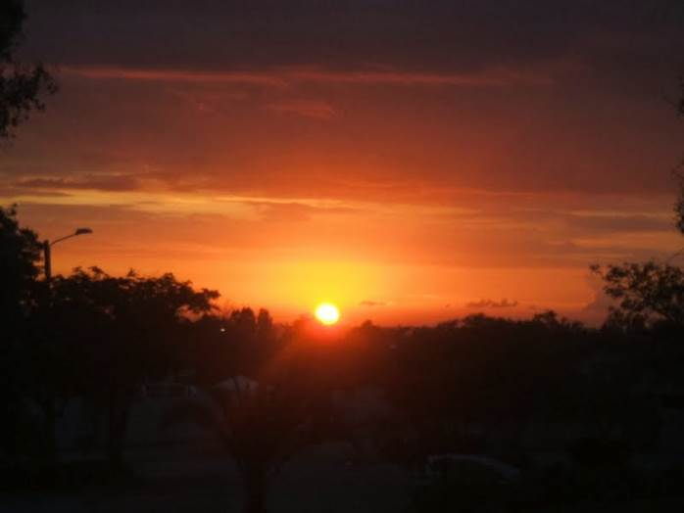
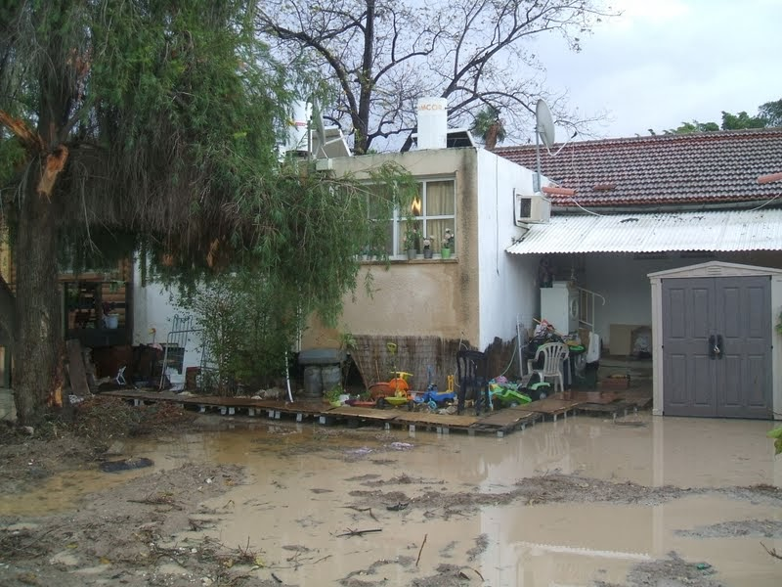
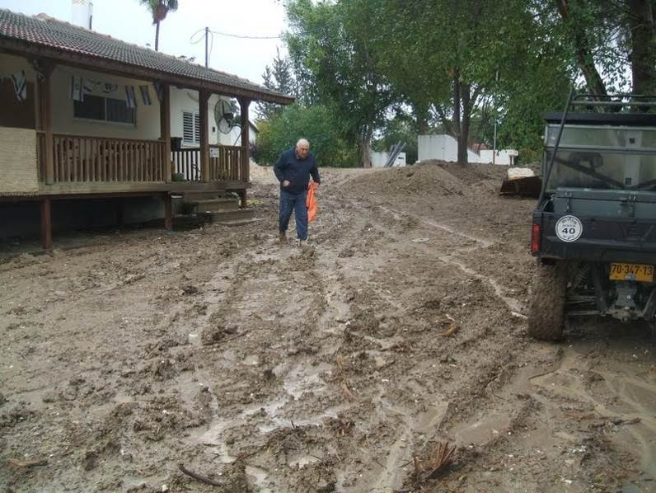
נשפך מן הפח- עד כה ירדו – כ 226 מ"מ גשם
כך דילגו ניצן ומאיר לביתם השבוע, על גשר קרשים
ורובי, הוא היה יותר אמיץ, ישר לפיזור בוץ...
קצת לפני הגשם הייתה שקיעה נהדרת
עולה על גדותיו

הצילומים של רותי ליפץ
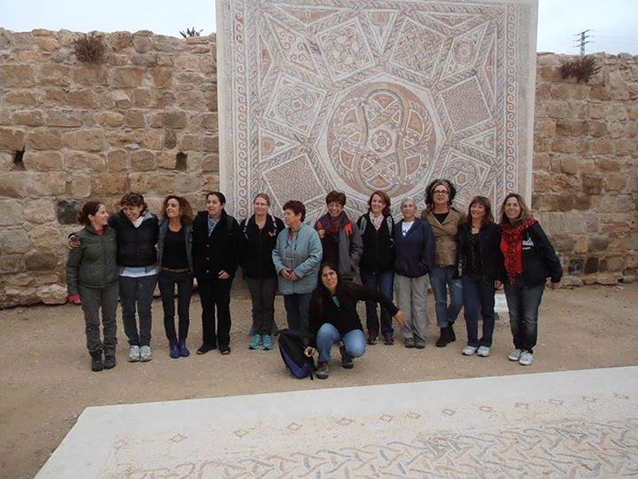
וגם נשות חולדה טיולו בשבת לדרום, ואם להתרשם מהתמונה ומהסיפורים מי שלא נסעה הפסידה
ותודה בשם כולם לצופיה ששוב אירגנה את הטיול
צילמה רינה מייסי
שיהיה שבוע נעים ונאה קצת הפוגה בגשם
מעדה ונורית פ.

